#### From 11th until 17th October, 2017 or until stock last (Purchase limit may apply ) These offers are only available in Carrefour hypermarkets

من 11 إلى 17 أكتوبر، 2017 أو حتى نفاذ الكمية (قد تكون هنالك حدود للمشتريات ) هذه العروض متوفرة فقط في كارفور هايبر ماركتس

**عند كل عملية شـراء بـ 10 ريال إحصل على**

**Spend QR10 & Earn**

**15**

**10** QR QR

**22**

# POINTS

نقـاط

.00

###### زيت الطبخ الفاخر

لتر 1.8

Alfakhir blended vegetable oil 1.8L

.00

###### أرز ياسمين 5 كغ المينغ

La Ming jasmine rice 5Kg

على عالمات تجارية مختارة

**on selected brands**

**10** QR

**14** QR

**Fruits in Syrup**

**Frozen Vegetables**

**Dessert**

**Eggs**

**Para Pharmaceuticals**

.00

###### معكرونة بنزاني

500 غم متنوعة

Panzani pasta 500g assorted

.00

###### قهوة 3 في 1 علي كافيه

Alicafe 3 in 1coffee 20g x 35 + 5

**عند كل عملية شراء بـ 10 ريال إحصل على**

**Spend QR10 & Earn**

**10** QR

**20** QR

.00

###### شوكوال جالكسي

غم 250

Galaxy minis chocolate 250g

**10**

.00

###### سمن أريج 2 كغ

Areej vegetable ghee 2Kg

**POINTS** نقـاط

QR

**7**

**57** QR

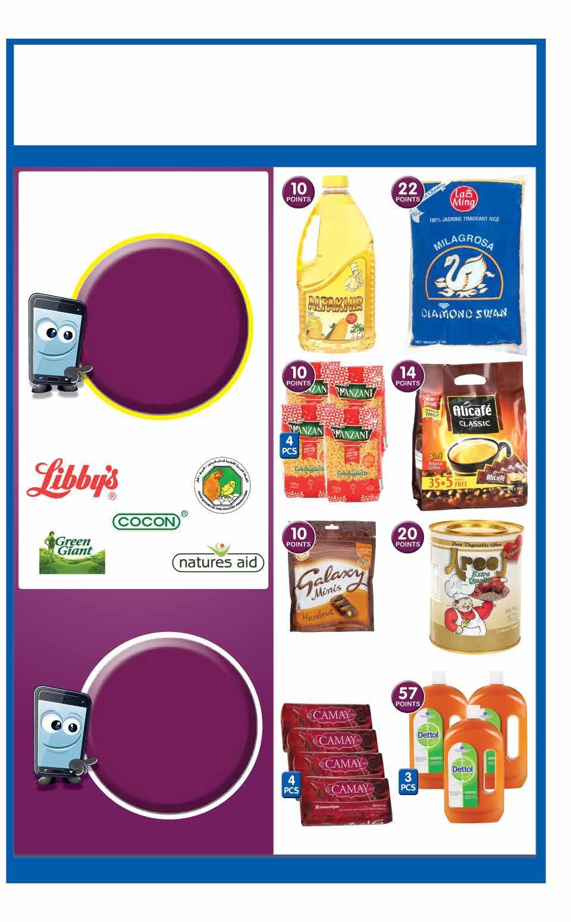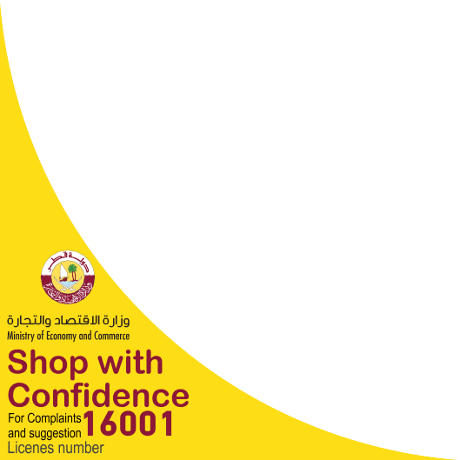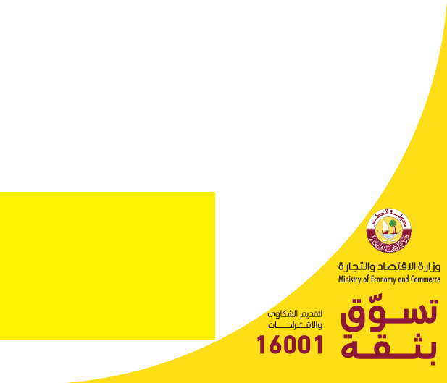

3797/ 2017

على فئات مختارة

**on selected categories**

.00

###### صابون كماي 175 غم

Camay bar soap 175g

.00

###### مطهر ديتول 1 لتر

Dettol antiseptic 1L

2017 / 3797 الترخيص رقم

Khaburah tomato ketchup 340g

**12**

كغ 1 أم أف كيو طحين QFM patent flour 1Kg

.00

**8** QR

.00

زيت القلي 1.8 لتر أريج

غم 340 فاميلي بقر لحم Family corned beef 340g

QR

**12**

غم 310 الوادي بالطحينة ص Alwadi hommos tahina gourmet 310g

QR

**10**

QR

**14**

النشون الدجاج روبيرت 340 غم

حم

Areej frying oil 1.8L

.00

Robert chicken luncheon meat 340g

.00

.00

Heinz fava beans 400g

Khaburah mayonnaise 500ml

Green giant corn 150g

.00

لطة للسلطة جولدن شويس 453 غم

Golden choice salad dressing 453g assorted

**MyClub Promotion**

QR

.00

.00

.00

* **Terms & Conditions apply**
* **Offers are not cumulative**

عند شرائك بــ 10 ريال تحصل على 10 نقاط

**Spend 10 QR & Earn**

**10 POINTS**

##### على كل منتجات: مستلزمات الخبز و الحلويات، فواكه معلبة، طحين و سكر، زيت الطبخ و زيت الزيتون، خل، مقرمشات و بوب كورن، أكل و مستلزمات الحيوانات

(باستثناءمنتجات نستلي)

**12**

**ON ALL: Baking, Dessert Products & Fruits in Syrup, Flours & Sugar, Cooking Oil, Olive Oil, Vinegars, Tahina & Ghee, Chips, Crisps & Pop Corn, Pet Universe ( Pet foods & Pet Accessories ) (except Nestle products)**

**10**

غم 150 هيرشيز شوكوال Hershey kisses assorted 150g

QR

.00

كيس 100

Tetley tea bag 100’s

black strong

QR

.00

QR

.00

QR

QR

بسك

.00

.00

Katjes candies

assorted 160g

حلوى متنوعة 160 غم

QR

**7**

داجيستيف غم 250 ويت Mcvities digestive assorted 250g

QR

**10**

غم 750 + غم 750 شيكو حلوة Chiko kokonata 750g + milkies 750g

.00

**19**

غم 44 × 12بسكويت

Parle G biscuits 12x44g

.00

**9**

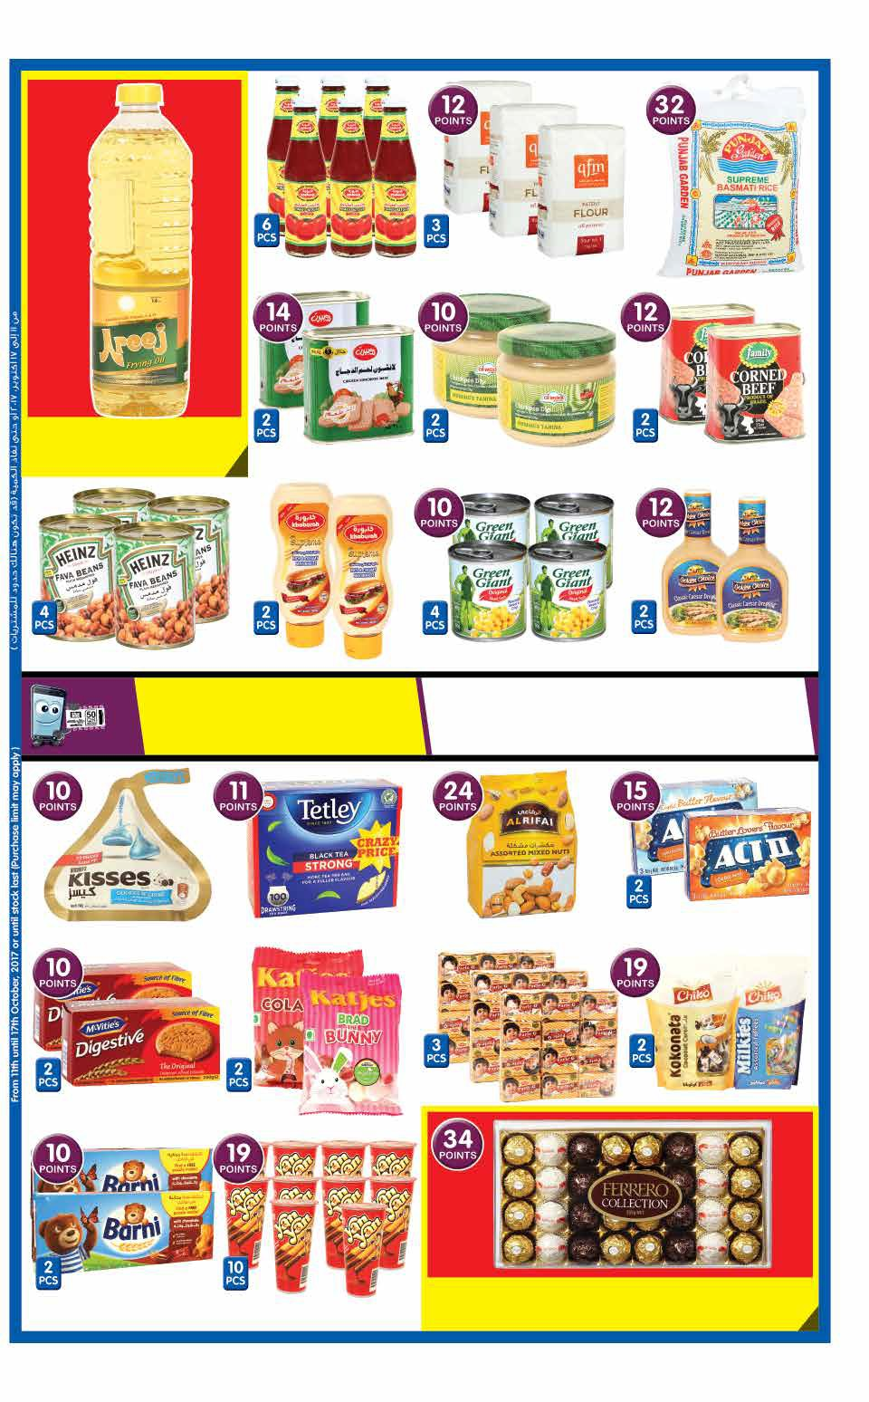

شكوالتة ين ين 50 غم

Act ii pop corn assorted 255g

Alrif mixed nuts assorted 500g

QR

.00

Punjab basmati rice 5Kg

QR

.00

**7**.00

.00

كيك

Yan yan chocolate 5

QR

.00

**19**

غم 30 بارني بالشكوالتة Barni choco cake discovery pack 30g

QR

**10**

0g

Ferrero collection 359g

.00

شكوالتة فريرو 359 غم QR **34**

دجاج أجنحة أو أفخاذ سيارا غم 900 Seara chicken

**12**

QR

.00

**20**

thigh or wings 900g

بيضة 30 الخليج درة األردن بيض Durrat elkhaleej jordani eggs 30’s

شرائح لحم 80 غم

Rigamonti bresaola alpina punta d’anca 80g

QR

.00

**16**

QR

**15**

.00

### سيارا كغ1 مجمد دجاج Seara whole chicken 1kg

حليب باألرز متنوع دريم 1 لتر

Dream rice milk 1L assorted

QR

جبنة حلومي فوديز 250 غم

Foodys halloumi cheese 250g

QR

**15**

جبنة بيضاء أردينا 2 كغ

Ardena super white cheese 2kg

QR

**30**

.00

.00

.00

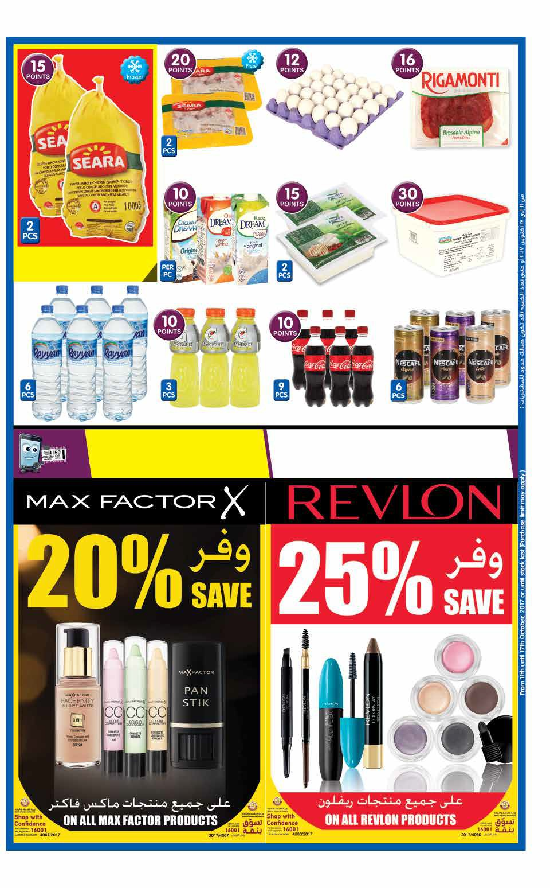

**10**

QR

.00

**6**

**MyClub Promotion**

مياه ريان 1.5 لتر

Rayyan water 1.5L

* **Terms & Conditions apply**
* **Offers are not cumulative**

**10**

مشروب الرياضة غتوريد 500 مل

Gatorade

sport drink 500ml

عند شرائك بــ 10 ريال تحصل على 10 نقاط

QR

.00

QR

.00

## Spend 10 QR & Earn

**10 POINTS**

قهوة مثلجة نسكافيه 240 مل

.00

.00

على كل منتجات: بيض، مأكوالت جاهزة معلبة (مرتديال معلبة، معكرونة طازجة، نقانق طازجة،

Nescafe ice coffee 240ml

QR

**15**

كوكا كوال 350 مل

Coca-cola 350ml

QR

**10**

بيض سمك، كبدة بط) ،بادي (بالنكهة، شراب، لألطفال، قليل الدسم)،حلويات (كاسترد، كريم كرمال، جلي، كمبوت) ، خضار مجمدة

**ON ALL: Eggs, Self Service Prepack Delicatessen ( Prepack Mortadella, Fresh Pasta, Fresh Sausages, Fish Eggs & Duck Liver ), Yogurt (Flavor, Drinking, Baby & Kids, Low fat / Healthy Yogurt) & Dessert ( Custard, Cream Caramel, Jelly & Compote ), Frozen Vegetables**

**7** QR

.00

ورق ألمنيوم 45 سم × 600 سم موج

Maog aluminum foil 45cm x 600cm

ماسك للشعر 500 مل QR

عطور متنوعة 100 مل QR

.00**23**

Luxury perfume 100ml assorted

معقم لليدين ديزني 60 مل QR

) للمشتريات حدود هنالك تكون (قد الكمية نفاذ حتى أو 2017 أكتوبر، 17 إلى 11 من

**10**

.00

Disney hand sanitizer 60ml

assorted

### QR

.00

QR

**18**

صابون ديتول 165 غم

Dettol soap 165g assorted

### QR

.00

**24**

مل 500 لألطفال إستحمام سائل Pure protect kids bath and wash 500ml

1. **18** QR

### QR

.00

مناديل لإلزالة

مستحضرات الوجه

**19** QR

معقم اليدين ديتول 200 مل

**19** QR

أعواد قطن 200 حبة

### شامبو فتيكا 400 مل

.00

Tippy’s make-up pads 100’s

.00

Dettol hand wash 200ml

1. Classic cotton buds 200s

### Vatika shampoo 400ml

**MyClub Promotion**

* + **Terms & Conditions apply**

**From 11th until 17th October, 2017 or until stock last (Purchase limit may apply )**

* + **Offers are not cumulative**

عند شرائك بــ 10 ريال تحصل على 10 نقاط

## Spend 10 QR & Earn

1. **POINTS**

##### على كل منتجات: صابون و صابون سائل، معقم اليدين و جل اإلستحمام، الصيدلية، معطر الجو،

رول الحمام، منظف الحمامات، مبيض و منعم األقمشة، مزيل البقع.

**ON ALL: Bar Soap, Liquid Hand Soap, HandSanitizer, Shower Gel & Bath Products Para Pharmaceuticals, Air FreshnerToilet Rolls, Drain Opener & Toilet Cleaner, Bleach, Softener & StainRemover**

غسول للفم هيجين 110 مل QR **9**

.00

Hi-geen mouth wash 110ml

مناديل مبللة ديتول QR **15**

**18** QR إسفنجة

**9** QR

.00

**36**

**23**قفازات موج 100 حبة

### سائل للجلي بحر 500 مل

منظف لجميع األغراض ديتول 3 لتر + 900 مل

Dettol mac pine 3L + 900ml

QR

Bahar dishwashing liquid 500ml

QR

.00 Maog gloves 100pcs

.00

**29** QR

QR

**21**

QR

**20**

QR

**9**

.00

.00

.00

مطهر المطابخ 500 مل

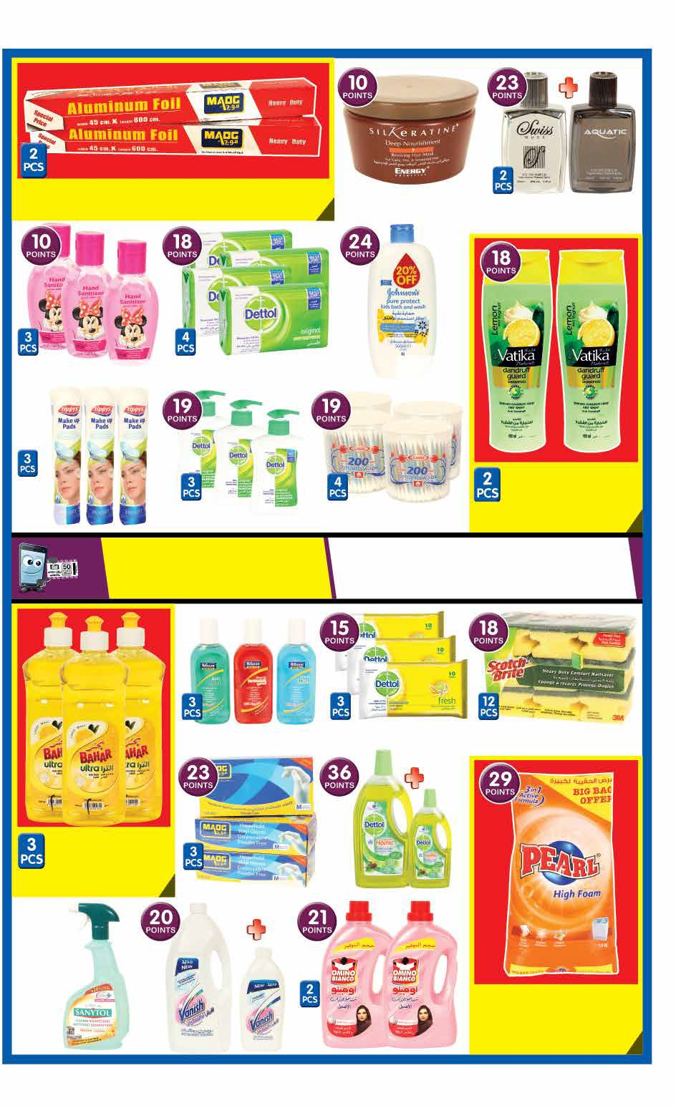

.00**10**

Silkeratine hair mask 500ml

.00 Dettol wipes 10’s

.00 3M scotch brite sponge

Sanytol kitchen disinfectant 500ml

شامبو للعباية 2 لتر

Omino bianco abaya 2L

مل 500 + لتر 1.8 فنيش سائل

Vanish liquid 1.8L+500ml

.00

### مسحوق للغسيل بيرل 7.5 كغ

Pearl detergent powder 7.5Kg

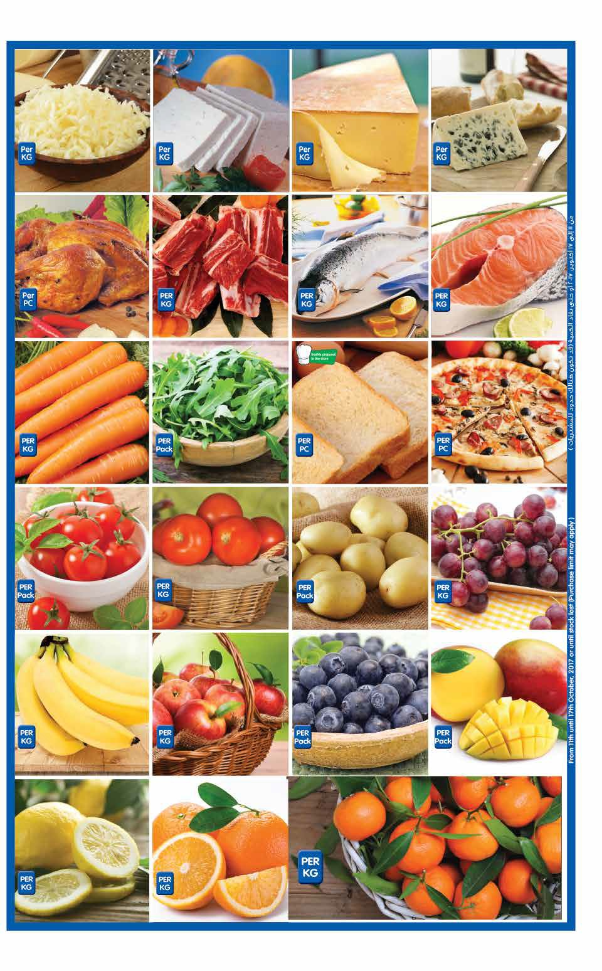

QR

.75

QR

.00

QR

.75

QR

.50

**10**.00

تفاح رويال جاال، إسبانيا

Apple royal gala, Spain

موز، الفليبين

Banana, Philippines

.75

.00

QR

.75

QR

.75

QR

.75

QR

.00

QR

.75

QR

.25

QR

.75

QR

.50

.00

QR

.00

جبنة ركفور, فرنسا

Roquefort cheese, France

جبنة ركليت, فرنسا

Raclette cheese, France

جبنة فيتا، اليونان

Feta cheese, Greece

QR

.75

**24**

تركيا مبروشة، موزريال Mozzarella shredded, Turkey

.75

.75

.00

**10**

دجاج صغير مشوي

Small roasted chicken

**26**

QR

قطع لحم بقر, السودان

Beef stew, Sudan

**37**

سلمون 3\2 كغ, النرويج

Salmon 2/3 kg, Norway

**59**

ستيك سلمون, النرويج

Salmon steak, Norway

**2**

جزر، استراليا / اسبانيا

Carrot, Spain / Australia

**8**

إيطاليا غم، 125 صغير جرجير Baby leave rocket 125gr, Italy

**4**

خبز بالحليب 650 غم

Milk bread 650g

**10**

بيتزا متنوعة

Pizza assorted

**7**

طماطم كرزية 250 غم

Tomato cherry plum 250gr

**7**

طماطم، المغرب

Tomato, Morocco

**10**

QR

بطاطا، فرنسا

Potato assorted, France

**12**

QR

عنب أحمر، إيطاليا

Grapes red globe, Italy

.75

.25

Blue berries 125g Argentine / peru

**16**

إسبانيا \ البرازيل مانجو، Ready to enjoy mango Spain / brazil

**4**

ليمون، جنوب إفريقيا

Lemon, South Africa

**8**

برتقال باألوراق

Orange with leaves

**19**

كلمنتين باألوراق، إسبانيا

Clementines with leaves, Spain

.00

طاولة قابلة للطي

MDF folding table

.00

4

Foldable gazebo

QR

**499**

QR

QR

.00

) للمشتريات حدود هنالك تكون (قد الكمية نفاذ حتى أو 2017 أكتوبر، 17 إلى 11 من

.00

### طقم كراسي و طاولة QR

**99**

**69**

**22**

**115**

Wicker coffee set

.00

كرسي قابل للطي

Foldable chair

.00

كرسي قابل للطي

Director armchair

صندوق حافظ للبرودة

Igloo sportsman

QR

hard cooler

4

.00

QR

**999**

QR

.00

طقم كراسي و طاولة

Hybrid set

**899**

طقم برديزو

Paradiso hanoi set

5

QR

.00

**1399**

QR

.00

**1999**

**MyClub Promotion**

طقم برديزو بوردو

Paradiso bordeaux set

* **Terms & Conditions apply**

**From 11th until 17th October, 2017 or until stock last (Purchase limit may apply )**

* **Offers are not cumulative**

عند شرائك بــ 10 ريال تحصل على 10 نقاط

**Spend 10 QR & Earn**

**10 POINTS**

##### على كل منتجات: مستلزمات الخبز و الحلويات، فواكه معلبة، طحين و سكر، زيت الطبخ و زيت الزيتون، خل، مقرمشات و بوب كورن، أكل و مستلزمات الحيوانات

طقم ركن برديزو

Paradiso St.Maxim Corner Set

(باستثناءمنتجات نستلي)

**ON ALL: Baking, Dessert Products & Fruits in Syrup, Flours & Sugar, Cooking Oil, Olive Oil, Vinegars, Tahina & Ghee, Chips, Crisps & Pop Corn, Pet Universe ( Pet foods & Pet Accessories ) (except Nestle products)**

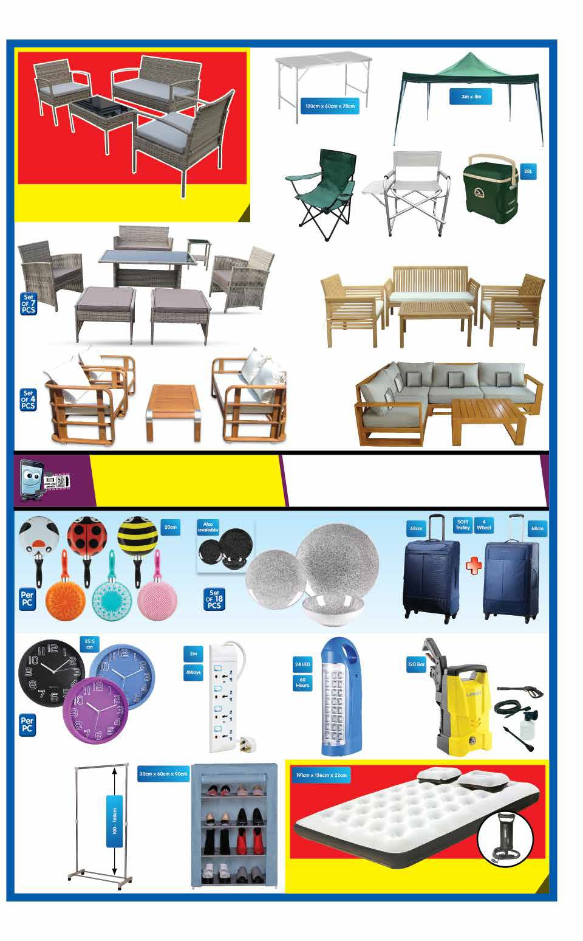

.00

QR

QR

.00

QR

.00

**19**

مقالة ألمنيوم متنوعة

Aluminum fry pan assorted

**79**

طقم عشاء متنوع

Stoneware dinner set assorted

**279**

طقم حقيبة

Carlton vayu + ultralt trolley

**39**

**59**

**225**

QR

cleaner 120 bar

ساعة حائط

Wall clock assorted

QR

.00

**9**

مضخة غسيل الفور

Lavor high pressure

.00

مصباح طوارئ

Mr. emergency light

QR

.00

وصلة كهرباء

Philips power bar

QR

.00

**69** QR

.00

خزانة أحذية

Shoe rack w/ zipper

QR

.00

**29**

عالقة ثياب

Clothes rack

QR

.00

**25**

سرير هوائي + منفاخ

Flocked air bed with pump

ne ne

Sony Xperia smartphone L1-G3312

.00

Samsung smartpho j330

.00

LG mobile K4 X230

.00

جوال ذكي سامسونغ

Samsung smartpho G532

.00

QR

**389**

كمبيوتر لوحي جيغاست QR **159**

جوال ذكي واوي

smartphone

**849** QR

جوال ذكي واوي

Huawei smartphon

.00

QR

**749**

كمبيوتر لوحي لينوفو

710

QR

) للمشتريات حدود هنالك تكون (قد الكمية نفاذ حتى أو 2017 أكتوبر، 17 إلى 11 من

QR

**MyClub Promotion**

Macbook air laptop

.00

مبيوتر محمول إيتش بي

HP laptop 14-bk001

.00

**2799**

**229**.00

* **Terms & Conditions apply**
* **Offers are not cumulative**

ter

عند شرائك بــ 10 ريال تحصل على 10 نقاط

Lenovo yoga 510-14

**1799**.00

HP printer deskjet 3639 all-in-one prin

## Spend 10 QR & Earn

**10 POINTS**

##### على كل منتجات: صابون و صابون سائل، معقم اليدين و جل اإلستحمام، الصيدلية، معطر الجو،

رول الحمام، منظف الحمامات، مبيض و منعم األقمشة، مزيل البقع.

**ON ALL: Bar Soap, Liquid Hand Soap, Hand Sanitizer, Shower Gel & Bath Products Para Pharmaceuticals, Air Freshner, Toilet Rolls, Drain Opener & Toilet Cleaner, Bleach, Softener & StainRemover**

**From 11th until 17th October, 2017 or until stock last (Purchase limit may apply )**

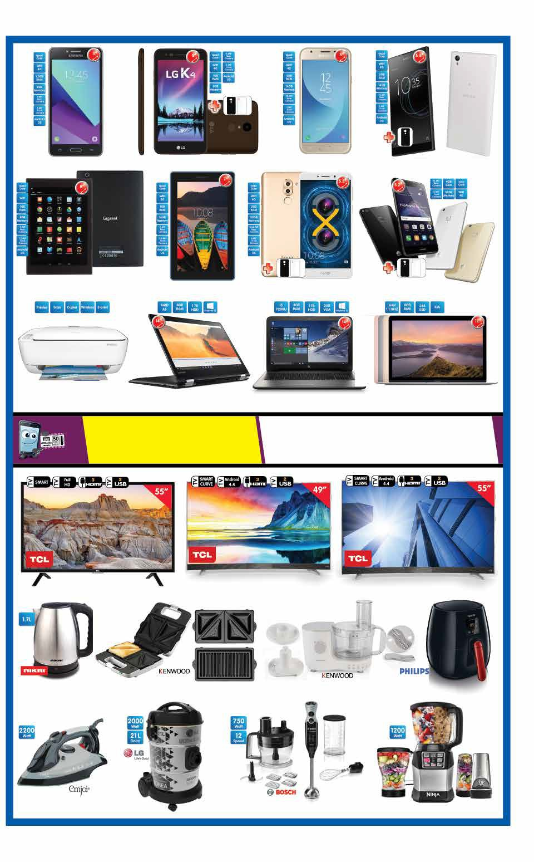

Philips airfryer HDHD9238

.00

QR

**99**.00

Nikai kettle NK2311W

TCL curve LED TV LEDC55P3FS

TCL curve LED TV LEDC49P3FS

.00

QR

**1399**

زيون ذكي تي سي أل

TCL LED TV LED55D2900

.00

.00

**39**.00

Kenwood sandwich maker SM640

**129**

كينوود طعام محضرة Kenwood food processor FP120

.00

er er r

Nutri ninja blende BL492ME

.00

Bosch hand blend MSM67190GB

.00

LG vacuum clean VP7320NNT

.00

مكواة بخار أمجوي

Emjoi steam iron UEI-408

.00

QR

**99**

متنوع

**Assorted**

**14**

متنوع

**Assorted**

**14**

**12**

QR

**15** QR

.00

مالبس أطفال

QR

.00

**12**

QR

.00

**10**

Babies jumper

شرشف

Fitted sheet

بنطال بناتي

Girl’s legging

متنوع

**Assorted**

متنوع

**Assorted**

QR

### QR

جوارب لألطفال

Babies socks

**10**

.00

**MyClub Promotion**

* **Terms & Conditions apply**
* **Offers are not cumulative**

عند شرائك بــ 10 ريال

QR

**25**

تحصل على 15 نقاط

**Spend 10 QR & Earn**

# 15 POINTS

.00

مسند

Floor cushion

فقط من ماركة

بيجاما بناتي

Girl’s pyjama set

**29**.00

**Brands**

**Fruits in Syrup**

**Eggs**

**Frozen Dessert Vegetables**

بيجاما نسائي

Ladies’ pyjama set

.00

**Para Pharmaceuticals**

**30**

متنوع

**Assorted**

**12**

QR

.00

.00

متنوع

قميص رجالي

Men’s formal shirt

تي شيرت رجالي

Men’s t-shirt

تي شيرت والدي

Boy’s t-shirt

.00

**Assorted**

متنوع

**Assorted**

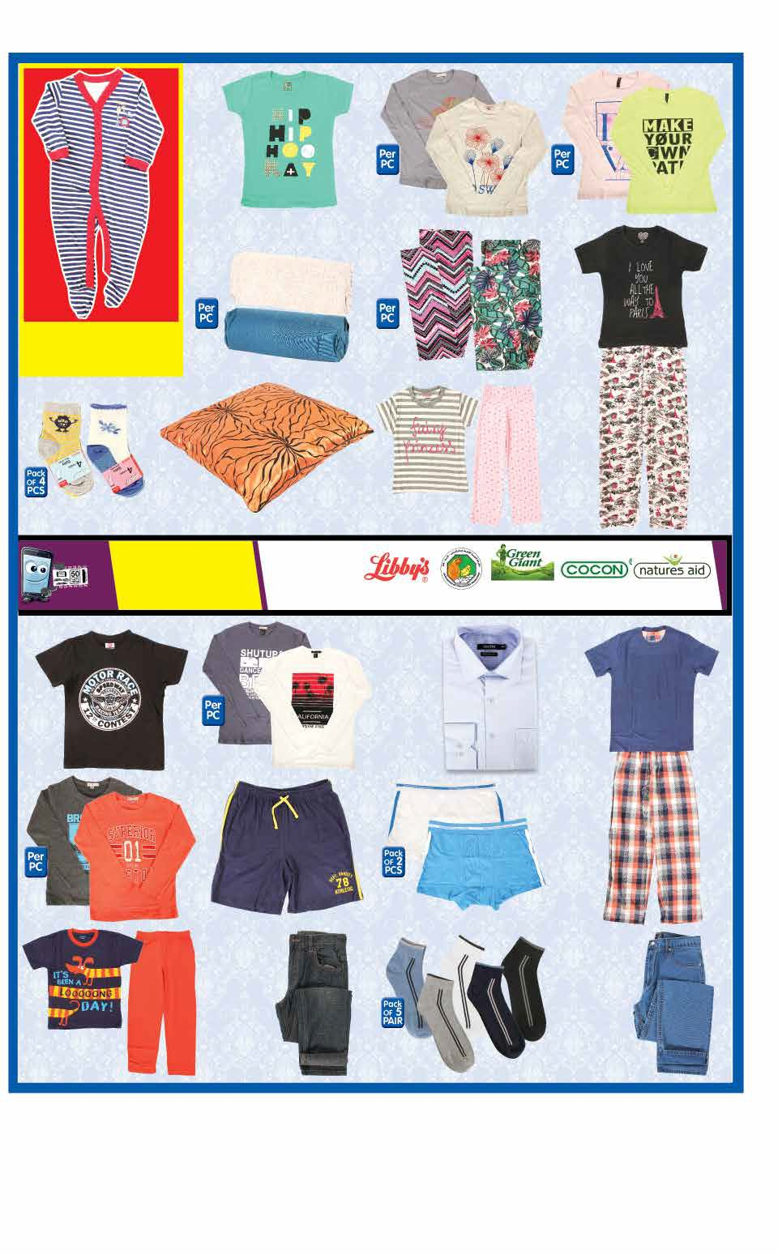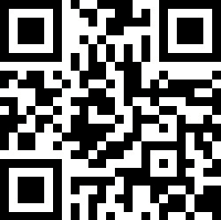

تي شيرت بناتي

Girl’s t-shirt

QR

.00

تي شيرت بناتي

Girl’s t-shirt

.00

بيجاما والدي

Boy’s pyjama set

.00

بنطال رجالي

Men’s jeans

.00

ر

بنطال والدي

Boy’s denim pants

تي شيرت نسائي

Ladies’ t-shirt

QR

.00

**14**.00

**22**

QR

.00

.00

متنوع

بيجاما رجالي

Men’s pyjama set

مالبس داخلية

Men’s boxer

شورت رجالي

Men’s shorts

.00

تي شيرت والدي

Boy’s t-shirt

**Assorted**

**14**

**29**

QR

**15**.00

جوارب جالي

Men’s socks

**39**.00

أوقات التسوق السبت إلى الخميس

8 صباحًا إلى 12 منتصف الليل

الجمعة 8 صباحًا إلى 11.00 صباحًا

12.30 ظهرًا إلى 12 منتصف الليل

Shopping Hours Saturday to Thursday 8:00 am to 12:00 am

Friday 8:00 am to 11:00 am

12:30 pm to 12:00 am